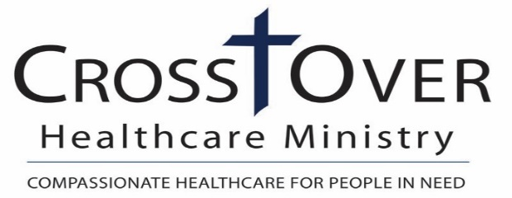

Consentimiento de Representación para el Tratamiento de Menores
Proxy Consent for the Treatment of Minors

Propósito: Este formulario se puede usar para permitir que un adulto que no sea uno de los padres o tutor legal del paciente actúe como apoderado en la toma de decisiones para la atención y los servicios médicos de rutina en CrossOver Healthcare Ministry.

Para algunas familias, puede ser más conveniente contar con una autorización previa que permita que se brinde
atención médica de rutina a menores bajo el cuidado de un representante para tomar decisiones si un padre o tutor legal no puede estar presente para dar su consentimiento. Si desea designar a un apoderado para tomar decisiones, revise y complete el siguiente formulario autorizando a un apoderado para tomar decisiones a consentir y autorizar tratamientos o servicios médicos y participar en el cuidado de un niño menor de edad.

AUTORIZACIÓN:
Yo (Nosotros)_____________________________________Por la presente nombro y autorizo ​​a las siguientes
Nombre(s) de Madre, Padre o de Tutor Legal

personas que traigan a mi(s) hijo(s) para la evaluación y el tratamiento de cualquier afección médica aguda o crónica, y para la atención rutinaria de visitas preventivas. Las personas así nombradas son adultos mayores de 18 años. Autorizo ​​a las siguientes personas que se enumeran a continuación a brindar consentimiento informado en nombre de mi hijo menor de edad para cualquier tratamiento o medicamento recomendado o recetado por el médico de mi hijo, incluidas, entre otras, vacunas de rutina, inyecciones o antibióticos intramusculares/intravenosos de acuerdo con las guías y protocolos. Autorizo ​​a las siguientes personas que se enumeran a continuación a recibir información médica divulgada sobre mi hijo menor de edad, incluidos, entre otros, resultados de laboratorio o pruebas.

Nombre:______________________ Teléfono:________________ Relación con el Paciente______________________

Nombre:______________________ Teléfono:______________ Relación con el Paciente______________________

Además, yo (nosotros) autorizo ​​(autorizamos) al personal y personal voluntario de CrossOver Healthcare Ministry, brindar atención médica de rutina a mi(s) hijo(s), que se enumeran a continuación. La atención e intervenciones médicas de rutina pueden incluir, pero no se limitan a: evaluación médica, examen físico, radiografías, análisis de laboratorio (los ejemplos incluyen: muestras de garganta o nasales, extracción de sangre, tratamiento de verrugas con nitrógeno líquido, limpieza de quemaduras menores, suturas menores de laceraciones, extirpación de quistes simples, cuidados anticonceptivos e incisión y drenaje de abscesos).

(LETRA EN MOLDE)
Nombre:_________________________________ Fecha de Nacimiento:____________________
Nombre:_________________________________ Fecha de Nacimiento:____________________
Nombre:_________________________________ Fecha de Nacimiento:____________________
Nombre:_________________________________ Fecha de Nacimiento:____________________

LIMITACIONES:

Identifique cualquier limitación específica sobre los tipos de servicios médicos para los cuales se otorga esta autorización (si no hay ninguna, indique "ninguna")

__________________________________________________________________________________________________

__________________________________________________________________________________________________
Información de contacto de los padres o tutor legal para preguntas sobre el tratamiento:

Nombre:______________________ Teléfono:________________ Relación con el Paciente______________________

Nombre:______________________ Teléfono:______________ Relación con el Paciente______________________

Por la presente, eximo de toda responsabilidad a CrossOver Healthcare Ministry y a todos sus funcionarios, agentes, empleados, abogados, directores, aseguradores, afiliados, subsidiarias, corporaciones relacionadas, sucesores, herederos y cesionarios de toda responsabilidad por actuar con base en esta autorización. La persona designada como representante (mencionada anteriormente) puede tomar decisiones o dar su consentimiento para la atención en mi ausencia. También acepto la responsabilidad financiera por toda la atención y los servicios prestados de conformidad con esta autorización. Esta autorización es válida por un (1) año a partir de la fecha firmada a continuación, a menos que se retire por escrito a CrossOver Healthcare Ministry o se restrinja por el período de tiempo indicado anteriormente. Solo se requiere la firma de uno de los padres o tutor legal.

____________________________________ _____________
Firma de Padre, Madre o Tutor Legal Fecha

